Procédure de flash firmware Samsung avec Odin3 v3.14.x

Prérequis
• PC Windows avec droits administrateur
• Pilotes USB Samsung installés
• Odin3 v3.14.x téléchargé
• Firmware officiel (BL, AP, CP, CSC)
• Batterie ≥ 50% et câble USB data fiable

Étape 1 : Lancer Odin
1. Ouvrez Odin3 en mode administrateur sur votre PC.
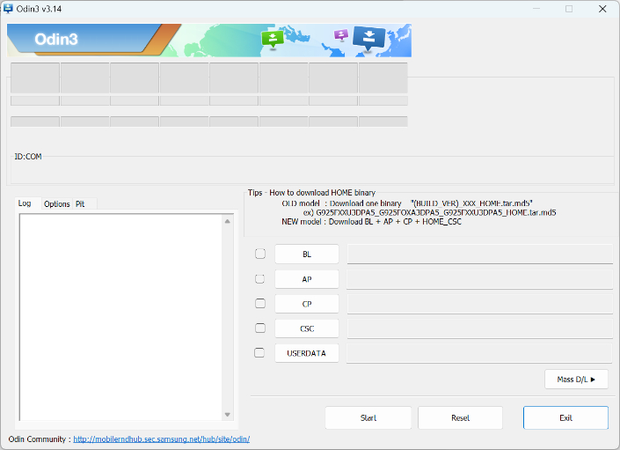
Figure 1 : Interface Odin au lancement.

Étape 2 : Connecter le téléphone et activer le mode Download
1. Éteignez le smartphone Samsung.
2. Maintenez Volume+ et Volume− simultanément.
3. Branchez le câble USB au PC tout en maintenant les boutons.
4. Sur l’écran Warning, appuyez sur Volume+ pour confirmer Download Mode.
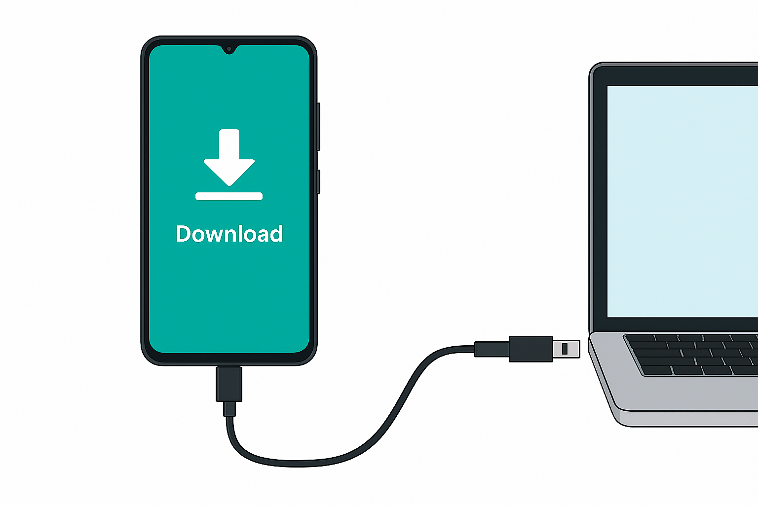

Étape 3 : Charger les fichiers dans Odin
- Dans Odin, cliquez sur BL et collez le chemin du fichier BL_xxx.tar.md5.
- Cliquez sur AP et et collez le chemin du fichier AP_xxx.tar.md5.
- Cliquez sur CP pour le modem et CSC pour wipe des données utilisateur.
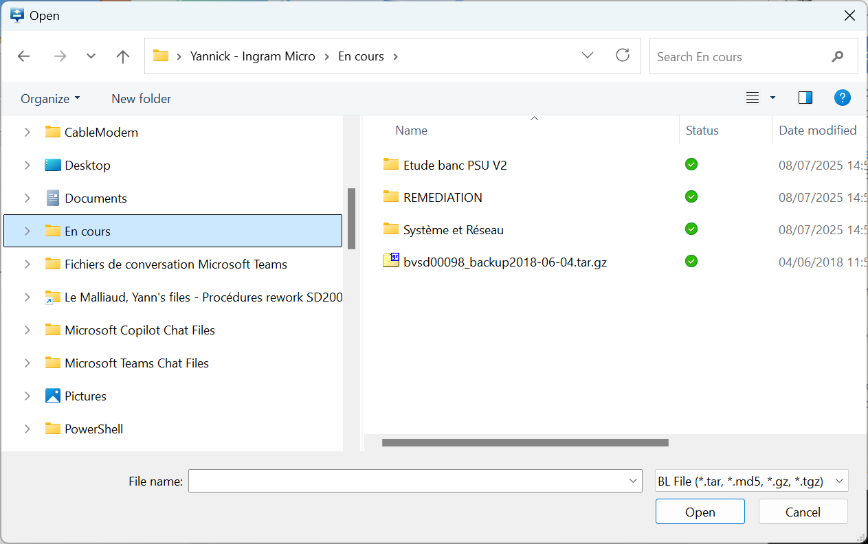
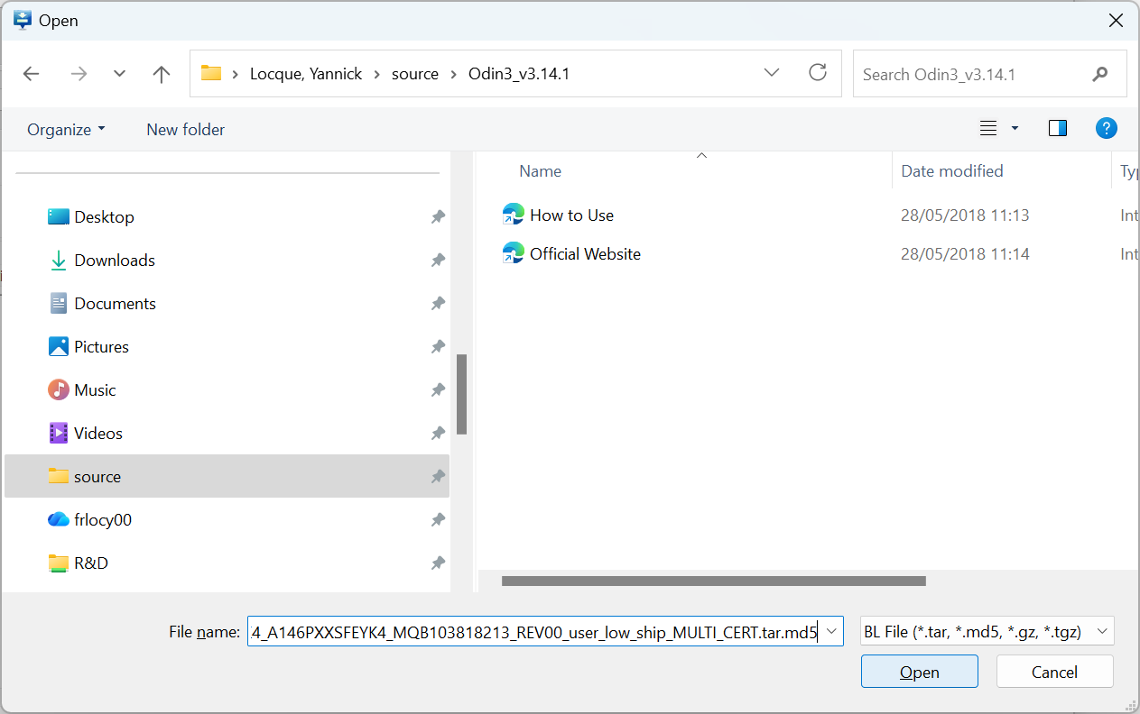
Figure 2 : Saisie du chemin de fichier dans Odin.

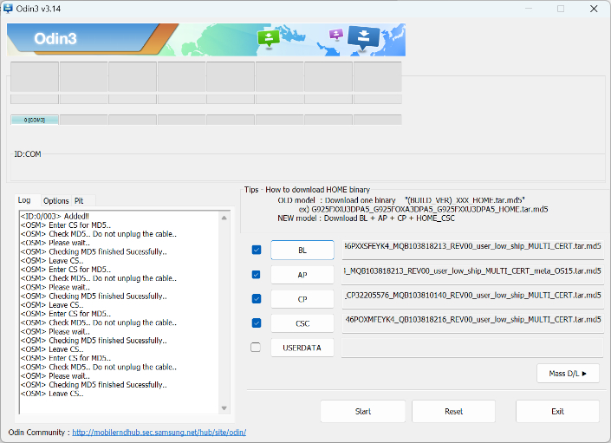
Figure 3 : Fichiers BL/AP/CP/CSC chargés dans Odin.

Étape 4 : Démarrer le flash
1. Cliquez sur Start.
2. Ne débranchez pas le câble pendant le processus.
3. Surveillez la barre de progression et le log.
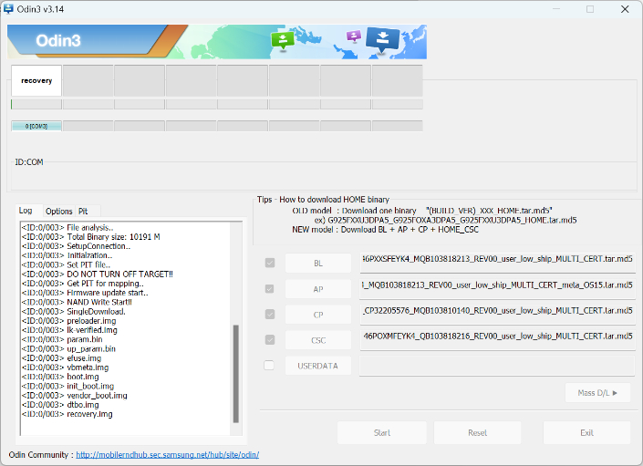
Figure 4 : Flash en cours.

Étape 5 : PASS! et redémarrage
1. Attendez que Odin affiche PASS! en vert.
2. Le téléphone redémarre automatiquement.
3. Débranchez le câble une fois le reboot terminé.
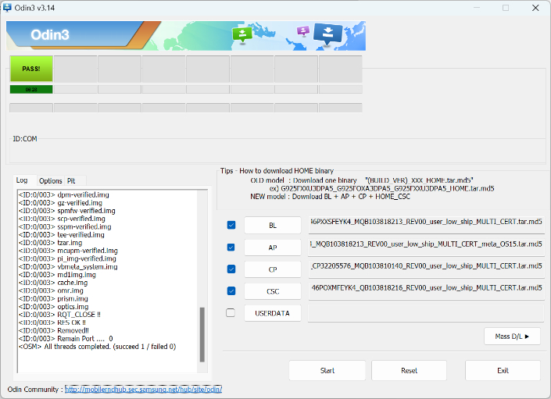
Figure 5 : Flash terminé avec succès.

